Лек 11. Электр қозғалтқыш актуатор
Электрогидравликалық актуатор(EHSV)-гидравликалық сұйықтықтың жетекке жеткізілуін басқаратын электр жетегі бар клапан.[1][2][3][4][5][6] Серво клапандары көбінесе электр сигналы өте аз қуатты гидравликалық цилиндрлерді басқару үшін қолданылады. Серво клапандары қозғалғаннан кейін жақсы демпферлік сипаттамалары бар позицияны, жылдамдықты, қысымды және күшті дәл бақылауды қамтамасыз ете алады.
Электрогидравликалық сервоклапандар бір немесе бірнеше сатыдан тұруы мүмкін. Бір сатылы сервопривод клапанын тікелей орналастыру үшін моментті қозғалтқышты пайдаланады. Бір сатылы серво клапандар қозғалтқыштың момент қуатына қойылатын талаптарға байланысты өткізу қабілеті мен тұрақтылықтың шектеулерінен зардап шегеді. Екі сатылы серво клапандар екінші сатылы клапанды орнату үшін гидравликалық күшейткіштің алғашқы қадамдары ретінде жапқышты, реактивті түтікті немесе дефлекторлы реактивті клапандарды қолдана алады. Бұл дизайн серво клапанның өткізу қабілеттілігінің, тұрақтылықтың және шығыс қуатының едәуір артуына әкеледі. Сол сияқты, үш сатылы серво клапандар үлкен үшінші сатылы клапанды орнату үшін аралық сатылы клапанды қолдана алады. Үш сатылы серво клапандары өте жоғары қуатты қосымшаларға арналған, мұнда айтарлықтай ағындар қажет.
Сонымен қатар, екі сатылы серво-клапандарды екінші сатыда қолданылатын кері байланыс түріне қарай жіктеуге болады; бұл спул позициясы, жүктеме қысымы немесе жүктеме ағынына кері байланыс болуы мүмкін. Көбінесе екі сатылы серво-клапандар позиция бойынша кері байланысты пайдаланады; оны қосымша кері байланыс, күш немесе серіппелі кері байланыс арқылы жіктеуге болады.
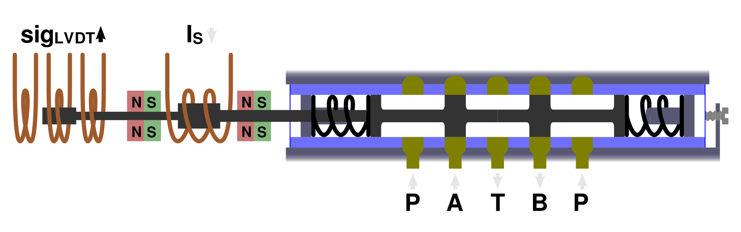

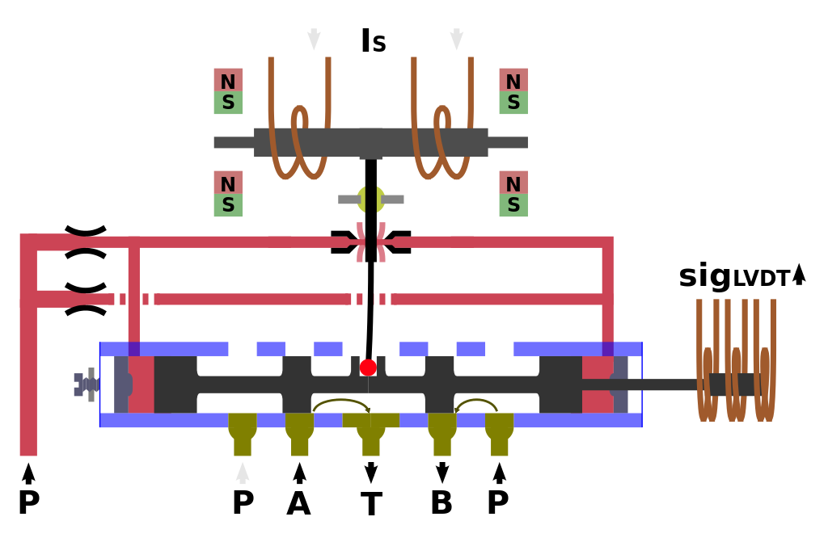

Бақылау
Серво-клапан гидравликалық сұйықтықты қысыммен көзден, әдетте гидравликалық сорғыдан алады. Содан кейін сұйықтықтың гидравликалық цилиндрге берілуін мұқият бақылайды. Әдетте, клапан катушканы алынған электр сигналына пропорционал түрде жылжытады, ағынды жанама түрде басқарады. Қарапайым гидравликалық басқару клапандары екілік, олар Қосулы немесе өшірулі. Сервоклапандар ерекшеленеді, олар берілген ағынды нөлден номиналды максималды ағынға дейін немесе шығыс қысымы берілген қысымға жеткенше өзгерте алады. Неғұрлым күрделі сервоклапандар басқа параметрлерді басқара алады. Мысалы, кейбіреулері ішкі кері байланысқа ие, сондықтан кіріс сигналы катушканың орнына емес, ағынды немесе шығыс қысымын тиімді басқарады.
Серво клапандары көбінесе гидравликалық цилиндрдегі позиция немесе күш өлшенетін және серво клапанға жіберілген сигналды өзгертетін контроллерге жіберілетін кері байланысты басқару жүйесінде қолданылады. Бұл цилиндрді өте дәл басқаруға мүмкіндік береді

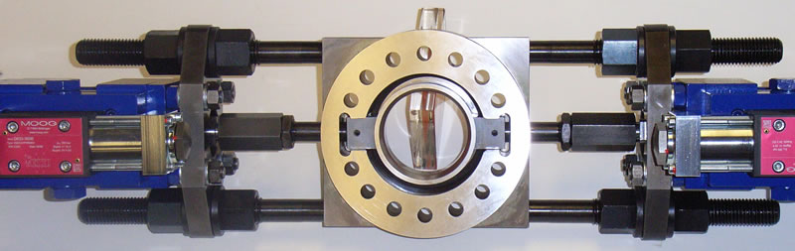

Пайдалану мысалдары
Өндірісі

Moog Қос серво клапандары BMC Controls Limited компаниясы жасаған осы үрленетін қалыптау аксессуарында матрицалық пішінді деформациялау үшін қолданылады.
Серво-клапанды қолданудың бір мысалы-үрленетін қалыптау, онда серво-клапан Деформацияланатын матрицаның көмегімен бөтелкені немесе контейнерді құрайтын экструдталған пластиктің қабырғасының қалыңдығын бақылайды.[9] механикалық кері байланыс позиция сенсорымен электрлік кері байланысқа ауыстырылды. Кіріктірілген электроника катушканың орналасу циклын жабады. Бұл клапандар электр гидравликалық позицияларды, жылдамдықты, қысымды немесе күшті басқару жүйелеріне өте жоғары динамикалық сипаттамаларға сәйкес келеді.
Әуе кемесі
Серво клапандары FADEC басқаратын турбофан қозғалтқышына отын шығынын реттеу үшін қолданылады. Осындай мысалдардың бірі-Boeing 737ng және Airbus A320 жолаушылар ұшақтарын іске қосатын CFM International CFM56 қозғалтқышы үшін отынды басқару механизмінің бөлігі болып табылатын Honeywell сервоклапаны
Сымдар арқылы ұшатын ұшақтарда басқару беттері көбінесе гидравликалық цилиндрлерге қосылған сервоприводтармен қозғалады. Сервоклапандарға сигналдарды ұшқыштан командалар алатын және әуе кемесінің ұшуын бақылайтын ұшуды басқару компьютері басқарады. Бұл жүйелерді қолданатын кейбір әуе кемелері Airbus A320, A330, A340, A350, A380, [10] Boeing 787 және Embraer e-Jet E2 тобына жатады.

1997 жылы Еуропаның үш негізгі қауымдастығы HBA-ға қатысты құрылғылар мен құрылғылар арасындағы автобус байланысы. Batibus Club International (BCI)-француздық коммерциялық емес бастапқыда Schneider Electric компаниясы жасаған BatiBUS ортасын насихаттайтын қауымдастық. Еуропалық Үй Жүйелер қауымдастығы (EHSA) нәтижесінде пайда болған EHS технологиясын насихаттайтын голландиялық қауымдастық болды шинамен үйлесімді ақтарды автоматты түрде жинауға бағытталған еуропалық жоба (кір жуғыш машина, плита) және қоңыр тауарлар (видео, hi-Fi). Еуропалық Шина орнату қауымдастығы (АБА) – бельгиялық өндірушілер консорциумы іске асыратын ЕИБ технологиясын әзірлейтін кооперативтік қоғам Сименс бастаған. EIBA акционерлерден (мүшелерден) және технологияны пайдаланушылардан (лицензиаттардан) тұрды. EIBA компаниясы EIB Tool So деп аталатын теңшеу құралын жасап шығарды!ware. "аталған қауымдастықтардың бірігуі KNX қауымдастығы деп аталатын жаңа қауымдастықтың құрылуына әкелді, оның түпкі мақсаты KNX [2] деп аталатын жаңа шина жүйесінің жалпы стандартын анықтау болды. Ол болды келесі негізгі сипаттамалары:
* EIB-мен кері үйлесімділік
* ETS қолданатын ДК процедурасына негізделген қарапайым және тиімді конфигурация әдісі,
сонымен қатар Орталық контроллерлерді, код дөңгелектерін және т. б.
* "e жылыту, желдету және ауаны баптау жүйелерін (VVKV) қосу мүмкіндігі қолданылатын аспаптар
* "e RF және IP медиасын қолдау
KNX ерекшелігі төмен деңгейлі құрылғының бөліктерінен бастап стандарттың барлық техникалық элементтерін қамтиды және сертификаттау ережелері және сынақ сипаттамалары мен қосымшаларымен аяқталады. Одан әрі негіздері протоколдар KNX 2.0 нұсқасының спецификациясына сәйкес жазылады [2]. Қолдау көрсетілетін таратқыштар мұқият тексеріліп, Протокол деңгейінің мәні де, функциясы да анықталады стандарт бойынша нақтыланатын болады. анықтамалық желі архитектурасының сипаттамасы және мекен-жайы KNX протоколын интеграциялауға байланысты бөлім болатын ерекшеліктер туралы хабарланады IP желілері. Соңында қолданбалы деңгейдегі нысандар туралы толық ақпарат беріледі.
Бастапқыда блок-схема жасалады, онда біз қабылданатын процедураның кезеңдерін көрсетеміз құрылыстың қатынасы күріш.1. Көрсетілгендей блок-схемасы суретте көрсетілген.1,
бастапқыда KNX протоколына талдау жасалады. KNX хаттамасында тәуелсіз жүйе бар. Арқылы барлық құрылғылар қосылған KNX тарату ортасы (бұралған жұп, радиожиілік, электр желісі немесе IP/Ethernet) жүреді ақпарат алмасу.

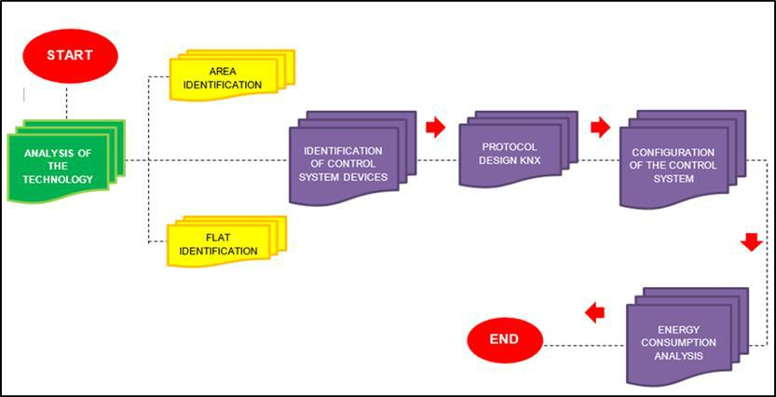

Сурет 1. Процедураның блок-схемасы (жеке даму)

Басқару жүйесінің сымдары бар көрсеткіштер келесідей:
а) KNX шинасы 29 в кернеумен қоректенуі тиіс.
б) деректер жүйелі режимде беріледі (9600 бит/с).
в) бір жұптық кабельді пайдалану (2x0, 8 мм).
d) екі өнім арасындағы ең үлкен қашықтық: 700 м.
д) өнім мен KNX қуат көзі арасындағы максималды қашықтық-350 м.
f) шинаның максималды ұзындығы: 1000 м.
Дизайн сипатталғаннан кейін біз KNX протоколын қолдана отырып, жарықтандыруды басқару жүйесінің архитектурасын анықтаймыз. Ол үшін 1-кестеде келтірілген осы жүйені құрайтын компоненттерді анықтаймыз. Келесі кестеде көрсетілгендей, компоненттер KNX және DALI хаттамасының бөлігі болып табылады, DALI Халықаралық электротехникалық комиссия (IEC) IEC 62386 стандартында анықтаған халықаралық стандарт екенін атап өткен жөн.
DALI протоколымен жұмыс істеудің басты артықшылықтарының бірі-бұл жарықтандыру қондырғысын немесе жүйені физикалық емес, концептуалды түрде жоспарлауға мүмкіндік береді, ол соңғы уақытта топтарды немесе көріністерді оңай өзгертуге мүмкіндік береді, операциялық деңгейде үлкен әсер етпейді (сымдар), басқа жүйелер сияқты. Сонымен қатар, бұл өзгеру мүмкіндігіне байланысты өте икемді жүйе топ. Екінші мәселе шығындарды азайтуды қамтиды. Бір жағынан, әртүрлі өндірушілердің әртүрлі өнімдерін бір жүйеге біріктіру мүмкіндігі арқылы Басқару жүйелеріндегі шығындарды азайту. Екінші жағынан, бұл жеке басқаруға мүмкіндік береді, содан кейін энергияны үнемдейді [17]. Бұл жағдайда DALI контроллері шамдарды іске қосуға арналған желілік архитектурада ұсынылған. KNX хаттамасының компоненттері анықталғаннан кейін басқару архитектурасы төменде көрсетілген. Айта кету керек, жоба үш қабатты коммерциялық ғимарат үшін әзірленуде.
Table 1. Symbology of the components of a KNX network
KNX Devices | Representation
KNX feeder
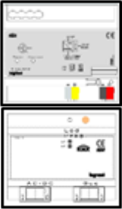

KNX Gateway - IP
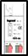

Line coupler
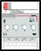

Controllers ON - OFF

4 Departures
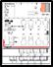

DALI drivers
8 departures

2-суреттен көрініп тұрғандай. Желі архитектурасы келесі сипаттамаларға ие:
а) жүйе тәуелсіз, бірақ сызықтық қосқыштар арқылы басқа деңгейлермен біріктірілген.
б) әр ортада негізгі KNX қуат көзі, 8 шығысы бар DALI контроллері және 04 шығысы бар қосу / өшіру контроллері, 3 PIR қозғалыс сенсоры, 3 жарықдиодты шам және 3 жарық диоды бар, олар сахна командалары мен қарапайым командаға қосылады; KNX муфталары арқылы, KNX автобус кабелі арқылы.
в) бұл құрылғылар Ethernet желісіне қосылу үшін жалпы қуат көзіне және шлюзге қосылған.
d) USB интерфейсі 5-нұсқадағы ETS бағдарламалық жасақтамасы бар компьютерден KNX құрылғыларын конфигурациялау үшін қолданылады.
d) KNX жүйесінің сымдары электр желісінің сымы ретінде конфигурациялануы мүмкін, бұл жағдайда ағаш түрі.

f) тұтыну құрылғыларын басқаратын шиналар DIN-рельске монтаждау үшін қолжетімді. Шинаның құрамдас бөліктері әрқашан орнату аясында ең қолайлы жерде орнатылуы мүмкін, сондықтан оларды әрқашан оңтайлы пайдалануға кепілдік беріледі.
ж) осылайша, компоненттерді орналастыру әдісіне байланысты жүйенің негізгі аспектілерін бағалауға немесе өзгертуге болады.
Әрі қарай, ETS бағдарламалық жасақтамасы конфигурацияланған; басқару жүйесін орнату қадамдары келесідей:
1-қадам: жоба ETS V5 бағдарламалық жасақтамасында жасалады.
2-қадам: жоба деңгейлері анықталады.
3-қадам: каталогтан орнату үшін өнімді таңдап, оны негізгі тақтаға сүйреңіз.
4-қадам: құрылғы конфигурациясы анықталған.
5-қадам: конфигурация жүктеледі, ол үшін "бағдарлама" функциясы арқылы жіберіледі және USB типті кабель компьютерден USB интерфейсіне қосылады.3. Бұл процедура орындалады.
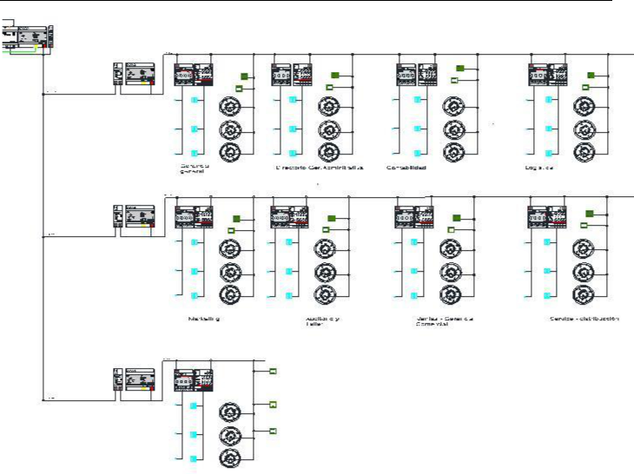

Сур. 2. KNX басқару жүйесінің архитектурасы

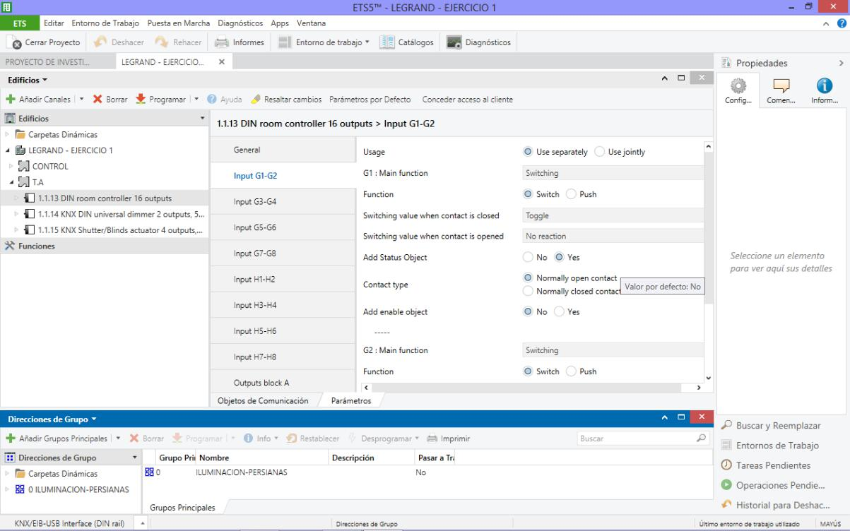

Сур. 3. жүктеу құрылғысының конфигурациясы (ETS V5)

Нәтижелері
KNX протоколы негізінде жарықтандыруды басқару жүйесі енгізілгеннен кейін және өлшеу деректерін жинағаннан кейін электр энергиясын тұтынуға талдау жасалады. 2-кестеде KNX хаттамасын енгізгенге дейін жалпы энергия тұтыну көрсетілген. Көріп отырғанымыздай, KNX хаттамасын енгізгенге дейін жалпы 130 572 672 кВт * сағ жұмсалды.0. 1967, бұл компания s / жұмсады дегенді білдіреді .25, 683,65. Жоғары экономикалық шығындардан басқа, ол 6500 кг CO2 шығарындыларын да құрады. Бұл себептер ұсынылған шешімнің дамуына негіз болды. Енді 3-кестеде біз KNX Протокол жүйесі енгізілгеннен кейін электр энергиясын тұтыну нәтижелерін көреміз.
